京东动漫好物季
广 告 主：京东零售
所属行业：互联网/电商
执行时间：2020.09.07-09.15
参选类别：IP营销类
营销背景
作为国内首次与多个日本头部动漫IP合作的整合营销，突破了传统IP授权模式及IP使用屏障，改变了以往单纯利用IP为品牌持续曝光或实现引流的营销模式，将IP作为可持续发酵的传播资产，以各个IP调性作为传播话题点进行深度内容挖掘，实现了“IP”之间接力式传播的强聚合营销长线新玩法，实现了传播声量上强IP、强氛围、强记忆点的叠加效果。
营销目标
借助经典动漫超级IP拉近与目标消费者的关系，达到拉新和销售的目的。
策略与创意
立足《七龙珠》、《哆啦A梦》、《名侦探柯南》、《魔卡少女樱》IP调性，结合大众对于IP本身的既有印象，提炼“燃、萌、酷、美”4大关键词贯穿整体传播计划，并充分利用IP联动视频作为核心物料的关键传播角色，对京东零售旗下京东PLUS、京东超市、京东小魔方、京东美妆4大核心业务进行强赋能。传播策略上，充分挖掘4大重磅IP自有流量，以线下硬广投放配合线上硬广曝光，覆盖核心人群并扩大活动声量实现泛IP群体传播辐射，以双微一抖重点内容平台结合垂直平台B站做内容发酵和话题炒作，从而实现活动全渠道多维度的曝光引流。
超级龙珠英雄爆发特权战力值TVC链接：https://v.qq.com/x/page/n3148qw7ck7.html
哆啦A梦开启好物任意门TVC链接：https://v.qq.com/x/page/i3149t5un2t.html
名侦探柯南再次登场揭秘新品潮货TVC链接：https://v.qq.com/x/page/l31495y4of6.html
魔卡少女樱解锁美妆新魔法TVC链接：https://v.qq.com/x/page/t31490sxtq5.html
执行过程/媒体表现
预热期：
9月7日，微博KOL发布活动主KV，并带出#哪部动漫带你入坑#话题，正式开启京东动漫好物季；
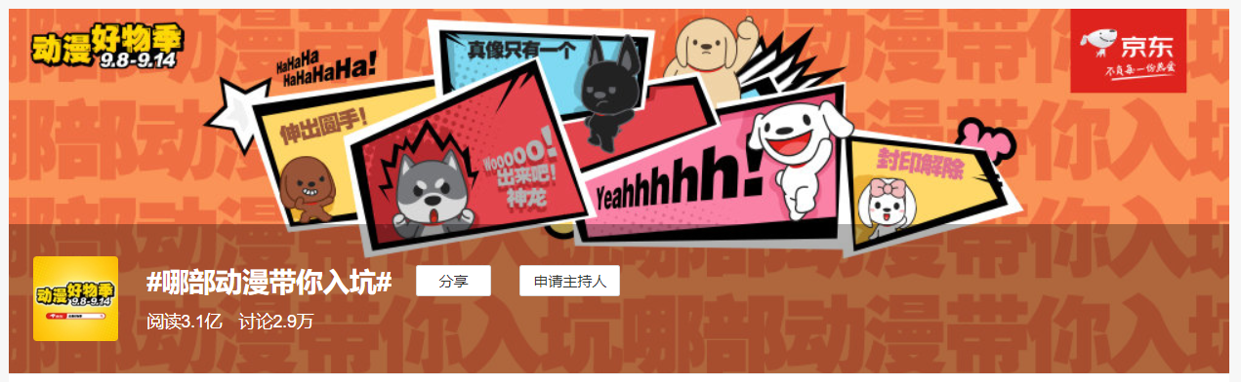
9月8日以龙珠IP视频带出活动当天#召唤龙珠真牌面#子话题，站内龙珠会场页正式上线，结合龙珠IP首推定制实体会员卡，借助龙 珠IP热度，打造活动最大声量，为动漫好物季预热。
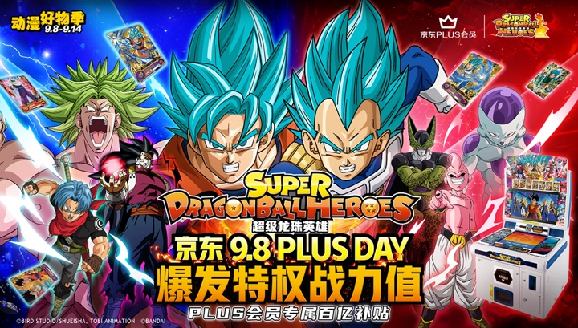
高潮期
9月9日-11日，站外以双微一抖配合B站进行social发声，以哆啦A梦动画视频为核心物料，进行活动预告；11日会 场正式上线，协助超市延续9月10日周年庆热度，在11号以哆啦A梦IP形象包装与市场部联合打造BIG DAY，推出 50周年哆啦A梦限定T恤赠品广受用户好评。

9月12日小魔方x柯南会场赋能小魔方大势新品赏，配合站外传播，会场页和互动页上线，效果远超预期。
收尾期
9月14日，动漫好物季迎接尾声，魔卡少女樱赋能美妆超品日美丽上线，动漫好物季落。
营销效果与市场反馈
项目总曝光量6亿+；
微博话题 #哪部动漫带你入坑#，累计阅读3.1亿，讨论量2.8w；
项目上线期间，百度指数“京东”移动环比增长6%，城市关注度排名前列依次为北京、上海、
深圳、广州；
覆盖人群中，20-39岁占80%，其中男性占比76%, 多为青年白领，与活动TA相符且具有转化
潜力。

